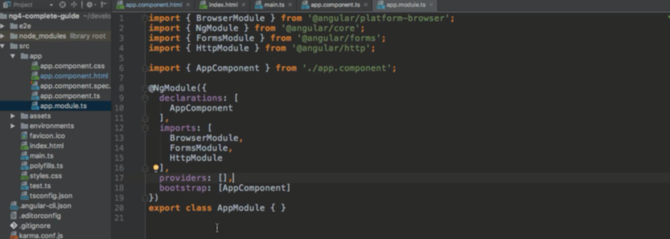

Đưa các compoent vào bootstrap, và code component đó riêng, có file html, css, ts riêng

Và đưa vào bootstrap array để sử dụng

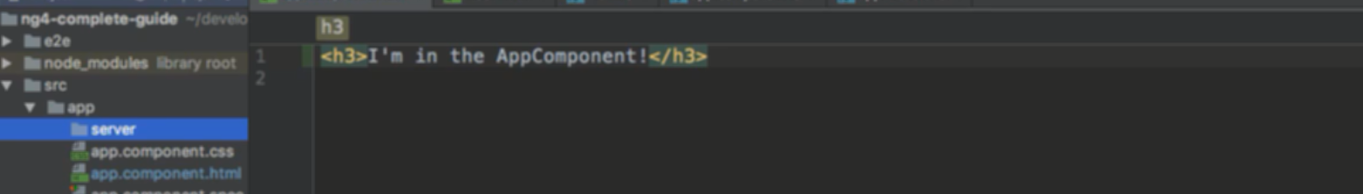

Tạo folder chưa component, đặt tên bằng tên của component luôn

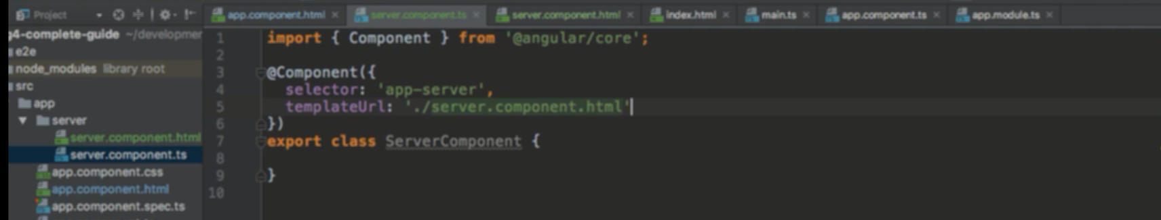

Mỗi component đơn giản là 1 typeScript class, nên tạo file ts trước rồi định nghĩa component đó

Impot component vào

Dùng @Component để cấu hiện cho component đó

Selector là thẻ đại diện cho compoent đó trong html, khi code trong html sẽ dùng thẻ này như là dùng component

TemplateUrl: đường dẫn tới file html của component

Export class đó để dùng trong cả app